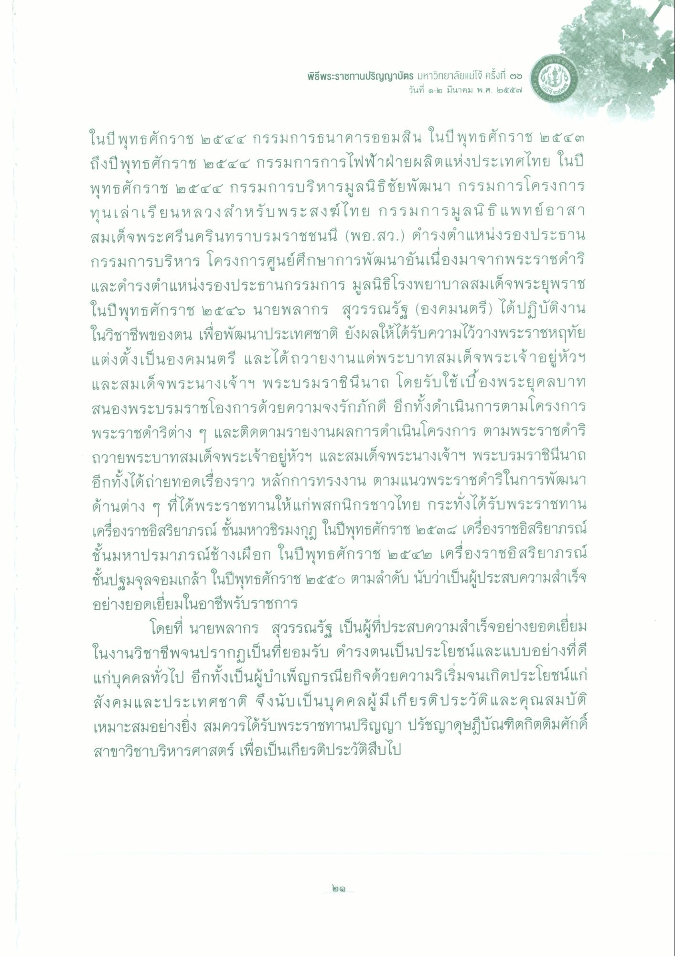
พิธีพระราชทานปริญญาบัตร มหาวิทยาลัยแม่โจ้ ครั้งที่ 99
วันที่ ๑-๒ มีนาคม พ.ศ. ๒๕๕๗
ในปี พุทธศักราช ๒๕๕๔ กรรมการธนาคารออมสิน ในปีพุทธศักราช ๒๕๔๓ ถึงปีพุทธศักราช ๒๕๕๔ กรรมการการไฟฟ้าฝ่ายผลิตแห่งประเทศไทย ในปี พุทธศักราช ๒๕๕๔ กรรมการบริหารมูลนิธิชัยพัฒนา กรรมการโครงการ ทุนเล่าเรียนหลวงสําหรับพระสงฆ์ไทย กรรมการมูลนิธิ แพทย์อาสา สมเด็จพระศรีนครินทราบรมราชชนนี (พอ.สว.) ดํารงตําแหน่งรองประธาน กรรมการบริหาร โครงการศูนย์ศึกษาการพัฒนาอันเนื่องมาจากพระราชดําริ และดํารงตําแหน่งรองประธานกรรมการ มูลนิธิโรงพยาบาลสมเด็จพระยุพราช ในปีพุทธศักราช ๒๕๕๖ นายพลากร สุวรรณรัฐ องคมนตรี) ได้ปฏิบัติงาน ในวิชาชีพของตน เพื่อพัฒนาประเทศชาติ ยังผลให้ได้รับความไว้วางพระราชหฤทัย แต่งตั้งเป็นองคมนตรี และได้ถวายงานแด่พระบาทสมเด็จพระเจ้าอยู่หัวฯ และสมเด็จพระนางเจ้าฯ พระบรมราชินีนาถ โดยรับใช้เบื้องพระยุคลบาท สนองพระบรมราชโองการด้วยความจงรักภักดี อีกทั้งดําเนินการตามโครงการ พระราชดําริต่าง ๆ และติดตามรายงานผลการดําเนินโครงการ ตามพระราชดําริ ถวายพระบาทสมเด็จพระเจ้าอยู่หัวฯ และสมเด็จพระนางเจ้าฯ พระบรมราชินีนาถ อีกทั้งได้ถ่ายทอดเรื่องราว หลักการทรงงาน ตามแนวพระราชดําริในการพัฒนา ด้านต่าง ๆ ที่ได้พระราชทานให้แก่พสกนิกรชาวไทย กระทั่งได้รับพระราชทาน เครื่องราชอิสริยาภรณ์ ชั้นมหาวชิรมงกุฏ ในปีพุทธศักราช ๒๕๓๘ เครื่องราชอิสริยาภรณ์ ชั้นมหาปรมาภรณ์ช้างเผือก ในปีพุทธศักราช ๒๕๕๒ เครื่องราชอิสริยาภรณ์ ชั้นปฐมจุลจอมเกล้า ในปีพุทธศักราช ๒๕๕๐ ตามลําดับ นับว่าเป็นผู้ประสบความสําเร็จ อย่างยอดเยี่ยมในอาชีพรับราชการ
โดยที่ นายพลากร สุวรรณรัฐ เป็นผู้ที่ประสบความสําเร็จอย่างยอดเยี่ยม ในงานวิชาชีพจนปรากฏเป็นที่ยอมรับ ดํารงตนเป็นประโยชน์และแบบอย่างที่ดี แก่บุคคลทั่วไป อีกทั้งเป็นผู้บําเพ็ญกรณียกิจด้วยความริเริ่มจนเกิดประโยชน์แก่ สังคมและประเทศชาติ จึงนับเป็นบุคคลผู้มีเกียรติประวัติและคุณสมบัติ เหมาะสมอย่างยิ่ง สมควรได้รับพระราชทานปริญญา ปรัชญาดุษฎีบัณฑิตกิตติมศักดิ์ สาขาวิชาบริหารศาสตร์ เพื่อเป็นเกียรติประวัติสืบไป
1

